|  |
| --- |
|  |

ПРОФЕССИОНАЛЬНЫЙ СОЮЗ РАБОТНИКОВ НАРОДНОГО ОБРАЗОВАНИЯ И НАУКИ РОССИЙСКОЙ ФЕДЕРАЦИИ

**ПЕРВИЧНАЯ ПРОФСОЮЗНАЯ ОРГАНИЗАЦИЯ МБДОУ ЦРР**

**ДЕТСКИЙ САД № 43 «ЗОЛОТОЙ ПЕТУШОК»**

**ПРОФЕССИОНАЛЬНОГО СОЮЗА РАБОТНИКОВ НАРОДНОГО ОБРАЗОВАНИЯ**

**И НАУКИ РОССИЙСКОЙ ФЕДЕРАЦИИ**

(ППО МБДОУ ЦРР детский сад № 43 «Золотой петушок» Общероссийского Профсоюза образования)

|  |
| --- |
|  |

Публичный отчет первичной профсоюзной организации МБДОУ ЦРР

детский сад № 43 «Золотой петушок» г. Ессентуки

за 2024 год.

Целью публичного отчёта является обеспечение прозрачности работы профсоюзной организации и повышение её эффективности. Для достижения этого профсоюзный комитет регулярно информирует членов Профсоюза о своей деятельности, формируя позитивную мотивационную среду в Профсоюзе и осознанное профсоюзное членство, что способствует повышению авторитета Профсоюза.

На 1 января 2025 года в профсоюзной организации МБДОУ ЦРР детский сад № 43 «Золотой петушок» состоит 29 членов профсоюза:

* педагогических работников-10 человек;
* молодёжь до 35 лет- 5 человека;
* за отчетный период вступило в профсоюзную организацию 5 человек,
* выбыло– 5 человека по причине увольнения с работы.
* в отпуске по уходу за ребёнком до 3 лет- 3 человека;

С момента создания профсоюзная организация составила 100% охват профсоюзным членством. Наблюдается постоянство численности профсоюза.

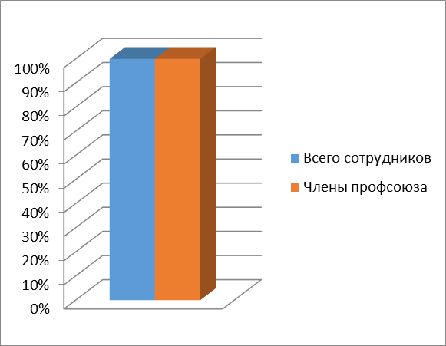

В профкоме собраны наиболее активные члены профсоюзной организации.

Наша деятельность, как всегда, направлена на формирование в детском саду благоприятного социального климата за счет создания атмосферы взаимопонимания, сотрудничества и профессиональной ответственности, разработку эффективной системы социальных гарантий**.**

Первичная профсоюзная организация сегодня – это единственная организация, которая защищает трудовые права работников, добивается выполнения социальных гарантий, улучшает микроклимат в коллективе. Задача по сплочению коллектива – одна из главных задач профсоюзного комитета. Мы хотим, чтобы все работники: и администрация, и педагоги, и технический персонал были объединены профессиональной деятельностью, досугом, чтобы коллектив участвовал в жизни каждого сотрудника, помогал решать проблемы, радовался и огорчался вместе с ним. Работа профсоюзного комитета за отчётный период велась в соответствии с основными направлениями деятельности ППО МБДОУ ЦРР детский сад №43 «Золотой петушок». Мероприятия по защите социально-экономических интересов и прав работников.

*Вся деятельность ППО образовательного учреждения должна опираться на нормативную базу*: **Устав профсоюза, Закон РФ «О профессиональных союзах, их правах и гарантиях** **деятельности», действующее законодательство, нормативные акты.**

Вся деятельность первичной профсоюзной организации отражена в следующих документах:

- нормативно-правовые документы;

- положение о первичной организации образовательного учреждения;

- программа работы профсоюзной организации;

- план работы на текущий год;

- протоколы профсоюзных собраний;

- протоколы заседаний профкома;

- материалы об оказании материальной помощи членам профсоюза;

- материалы по охране Труда.

**Основным инструментом социального партнерства между работодателем и Профсоюзной организацией** **является - коллективный договор, который регулирует вопросы условий труда, организации отдыха**, **предоставления** **льгот и гарантий работникам.**

Договор позволяет расширить рамки действующего трудового законодательства, обеспечить дополнительное финансирование мероприятий по охране труда, улучшить условия труда и быта работников, оказать им материальную помощь.

Председатель профсоюзной организации доводит до сведения коллектива и заведующего решения и постановления вышестоящей профсоюзной организации.

В течение года согласовывались приказы и распоряжения, касающиеся социально-трудовых отношений работников детского сада (нормы труда, оплата труда, работа в предпраздничные и праздничные дни, вопросы охраны труда, правила внутреннего трудового распорядка, вопросы организации оздоровления и отдыха детей сотрудников и работников и др.).

Сегодня все работники детсада, независимо от принадлежности к профсоюзу, пользуются социальными льготами, предоставляемыми им в соответствии с коллективным договором. Договор позволяет расширить рамки действующего трудового законодательства, обеспечить дополнительное финансирование мероприятий по охране труда, улучшить условия труда и быта работников, оказать им материальную помощь.

Председатель Профсоюзной организации детского сада Монастыренко И.П. привлечена к работе аттестационной комиссии по установлению соответствия занимаемой должности педагогов ДОУ.

Во всех группах имеются инструкции по охране труда. Инструкции утверждаются заведующим ДОУ и согласовываются с председателем ППО на основании  протокола решения профкома.

Организационная работа

За отчетный период на заседаниях профкома  обсуждались вопросы, охватывающие все направления профсоюзной деятельности (контроль за соблюдением коллективного договора, социально-экономические вопросы, информационная работа, охрана труда, оздоровление работников, культурно-массовая работа и т.д.).

Всю свою работу профсоюзный комитет строит на принципах социального партнерства и сотрудничества с администрацией ДОУ, решая все вопросы путем конструктивного диалога в интересах работников.

Работа профсоюзной организации заключается в основном в представлении интересов трудящихся на всех видах совещаний, участие в работе городской профсоюзной организации. Ежегодно председатель первичной профсоюзной организации и заведующий, отчитываются по итогам выполнения коллективного договора на общем собрании работников нашего дошкольного учреждения.

В течение года председатель профкома участвовал в комплектовании кадров, в работе комиссии по охране труда, в заседаниях комиссии по распределению стимулирующих выплат, премировании сотрудников.

Регулярно проводятся заседания ППО по вопросам выплаты материальной помощи членам профсоюза, оформляются протоколы заседания.

Профком  проводит большую работу по освещению деятельности Профсоюза через наглядную агитацию. В распоряжении профсоюзного комитета для информирования членов профсоюза, а также всей общественности детского сада  используются:

- страница сайта профсоюзной организации;

- информационный стенд профкома.

Работа профсоюзного комитета ДОУ представлена на сайте, который постоянно обновляется и дополняется необходимой информацией.

Информационный стенд профкома работников знакомит членов профсоюза детского сада с отдельными сторонами жизни и деятельности профсоюзной организации.

Наряду с современными средствами, заслуженной популярностью пользуются и традиционные способы доведения информации до членов профсоюза, основанные на личном контакте: встречи, собрания.

Размещением информации на профсоюзных информационных стендах занимается председатель ППО. Это планы, решения профкома, объявления, поздравления и т.п.

Профком детсада проводит большую работу по сохранению профсоюзного членства и вовлечению в Профсоюз новых членов.

Одним из основных направлений профкома является оздоровительная работа сотрудников. Все сотрудники детского сада проходят диспансеризацию. Сотрудники могут поправить своё здоровье в санаториях по льготным путёвкам.

Еще одним важным направлением в деятельности нашего профкома является культурно-массовая работа, так как хороший отдых способствует работоспособности и поднятию

Доброй традицией становится поздравление работников с профессиональными и календарными праздниками, с юбилейными датами. В такие дни для каждого находятся доброе слово и материальная поддержка.

В 2024 году профком принял активное участие в организации  праздника для  сотрудников в честь, Дня Работника дошкольного образования, в организации Новогоднего праздника и обеспечением всех членов профсоюза новогодними подарками, празднование 8 марта, чествование юбиляров. Профсоюзная организация нашего ДОУ каждый год активно участвует в первомайских демонстрациях. Коллектив наш работоспособный, опытный. Смело внедряет различные новшества, инновационные технологии. Активно откликается на различные дела и акции. Проводятся субботники на территории МБДОУ ЦРР детский сад № 43 «Золотой петушок».

Коллектив принимал активное участие в следующих мероприятиях:

* Отчетно-выборная конференция ППО МБДОУ ЦРР детский сад № 43 «Золотой петушок»;
* Культурно-массовые мероприятия просвещённые празднованию Дня защитника Отечества
* Культурно-массовые мероприятия просвещённые празднованию международного женского дня;
* Культурно-массовое мероприятие «День Здоровья»
* День охраны труда;
* Участие в мероприятиях приуроченных к празднованию 1 мая
* Участие в комплексе мероприятий посвященных празднованью Дня Победы;
* Культурно-массовые мероприятия просвещённые празднованию Дня дошкольного работника
* Культурно-массовые мероприятия просвещённые празднованию Нового года.

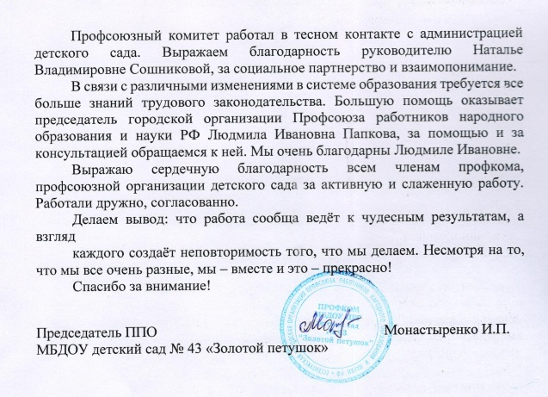

|  |  |
| --- | --- |
| C:\Users\Irina\Desktop\фото профсоюз\1738908396327.jpg | C:\Users\Irina\Desktop\фото профсоюз\1738908164283.jpg |
| C:\Users\Irina\Desktop\фото профсоюз\1738908188488.jpg | C:\Users\Irina\Desktop\фото профсоюз\1738908222904.jpg |
| C:\Users\Irina\Desktop\фото профсоюз\1738908242741.jpg | C:\Users\Irina\Desktop\фото профсоюз\1738908321276.jpg |
|  |  |